**FACULTAD DE INGENIERÍA DE SISTEMAS E INFORMÁTICA**

**UNIVERSIDAD NACIONAL MAYOR DE SAN MARCOS**

**GESTIÓN DE REQUERIMIENTOS**

**Tool de Identificación de requerimientos de Software (TIRS)**

**DOCUMENTO**

**DEFINICIÓN DE REQUERIMIENTOS FUNCIONALES Y NO FUNCIONALES**

**VERSIÓN 4.0**

**Dominio del Negocio: Número de Documento:** 01

**Proceso del Negocio:** Gestión de requerimientos **Fecha:** 13/08/2020

**ADMINISTRACIÓN DEL DOCUMENTO**

**APROBACIÓN**

|  |  |  |
| --- | --- | --- |
| *Director de SCGE* | *Firma* | *Fecha* |
|  |  |  |
| *Jefe de Proyecto* | *Firma* | *Fecha* |

**DISTRIBUCIÓN:**

|  |
| --- |
| **LIDER DE PROYECTO** |
| Fernando Terán |
| **COMITÉ** |
| Daniel Angeles |
| Jhonatan Carranza |
| Mary Quispe |
| Renzo Chafloque |
| Ximena Politi |
| **JEFE DE PROYECTO** |
| Lenis Wong |

**HISTORIAL DE REVISIONES**

|  |  |  |  |  |  |
| --- | --- | --- | --- | --- | --- |
| **ÍTEM** | **FECHA** | **VERSIÓN** | **NOMBRE AUTOR** | **RAZÓN DEL CAMBIO** | **RESPONSABLE DE REVISIÓN O APROBACIÓN** |
| 01 | 28/06/2020 | 1.0 |  |  |  |
| 02 | 11/07/2020 | 2.0 |  | Variación de dos requerimientos |  |
| 03 | 24/07/2020 | 3.0 |  | Elección de actividades para recolección de requerimientos |  |
| 04 | 13/08/2020 | 4.0 |  | Cambio de módulo prototipado por documentación |  |

**TABLA DE CONTENIDOS**

1. INTRODUCCION 5

1.1 Objetivo 5

1.2 Alcance 5

1.3 Fuera del Alcance 6

1.4 Definiciones, acrónimos y abreviaturas 6

1.5 Referencias 6

1.6 Visión general del documento 7

2. DESCRIPCION GENERAL 7

2.1 Perspectiva del producto 7

2.2 Objetivos del sistema 7

2.3 Funciones del sistema 8

2.4 Características del Usuario 8

2.5 Restricciones 8

2.6 Suposiciones y dependencias 9

3. DEFINICION DE REQUISITOS DEL SISTEMA 9

3.1 Definición de requisitos funcionales 9

3.1.1 El administrador debe poder crear eventos y asignarle la información necesaria. 9

3.1.2 El usuario que esté interesado en asistir a algún evento en específico debe poder ubicar dicho evento mediante una búsqueda que pueda o no ser especializada según el mismo usuario lo desee. 9

3.1.3 El administrador debe poder ingresar datos de nuevos expositores para futuros eventos 10

3.1.4 Cada usuario tendrá permitido registrarse en un evento que se encuentre interesado. 10

3.1.5 El administrador debe ser el único que podrá decidir qué expositores se presentarán por cada evento. 11

3.1.6 El administrador puede revisar todos los datos relacionados a los eventos que un expositor tenga asignado. 11

3.2 Definición de Requisitos No-Funcionales 12

3.2.1 Vistas amigables para el usuario 12

3.2.2 Seguridad durante el acceso 13

4. APENDICE 13

4.1 Anexo 1 13

## INTRODUCCIÓN

### Objetivo

Este proyecto tiene como objetivo principal crear un sistema que sea capaz de incrementar la participación del usuario a la hora de captar los requerimientos. Además, se busca reducir el nivel de estrés tanto del desarrollador del proyecto como del usuario en mención.

### Alcance

El sistema a desarrollar permitirá la colaboración conjunta del usuario y el desarrollador en el proceso de captación de requerimientos, donde el usuario podrá participar en el prototipado del sistema que requiere, para que así, el desarrollador del proyecto pueda construir según a la necesidad de usuario.

### Fuera del Alcance

* El presente sistema, no permite editar una vez que el proyecto se valida y se cierra.
* Este sistema solo abarca la primera fase de recopilación de requerimientos.
* No se pueden recuperar los cambios confirmados.
* No incluye un módulo de prototipado nativo.

### Definiciones, acrónimos y abreviaturas

* + TIRS – Tool de Identificación de Requerimientos de Software

Referencias

|  |  |  |  |
| --- | --- | --- | --- |
| **Nº** | **TÍTULO DEL DOCUMENTO** | **FECHA** | **AUTOR** |
| *01* | *Rational Unified Process – Best Practices for Software Development Teams* | *01-Nov-1998* | *Rational Software* |
| *02* | *Scrum Guide ™* | *Nov-2017* | *Ken Schwaber and Jeff Sutherland* |
| *03* | *Requerimientos No Funcionales* | *21-Ago-2008* | *Definiciones de Lan Sommerville, Lan Gorton e ISO 9126* |

### Visión general del documento

Este documento consta de cuatro secciones. En la primera sección se realiza una introducción al mismo y se proporciona una visión general de la especificación de recursos del sistema.

En la segunda sección del documento se realiza una descripción general del sistema, con el fin de conocer las principales funciones que éste debe realizar, los datos asociados y los factores, restricciones, supuestos y dependencias que afectan al desarrollo, sin entrar en excesivos detalles.

En la tercera sección del documento se realiza la definición detallada de los requerimientos que cumplirán con el sistema.

Por último, en la cuarta sección del documento se anexará toda la documentación útil para comprender los requerimientos.

## DESCRIPCIÓN GENERAL

## Perspectiva del producto

Nuestro producto **(Tool de Identificación de Requerimientos de Software)** deberá funcionar en cualquier computadora de escritorio o laptop independientemente de su sistema operativo, así también requerirá una conexión a internet y cualquier navegador web que pueda soportar la aplicación.

Al ser un sistema web, la aplicación no tiene ningún requisito extra para funcionar más que los ya mencionados.

### Objetivos del sistema

* El sistema permitirá que el cliente plasme sus requerimientos.
* El sistema permitirá que un asesor realice observaciones a los requerimientos creados por el cliente y se cree una retroalimentación entre ambos hasta llegar a una versión final consensuada por ambos.
* El sistema aliviará la carga de estrés de los involucrados en la recopilación de requerimientos ya que presentará una interfaz fácil de comprender y usar.

### Funciones del sistema

Referente a los eventos:

* REQ-FUN 001 – Gestión de usuarios: esta funcionalidad se encargará del registro, modificación y eliminación de usuarios del sistema “Tool de Identidad de Requisitos de Software”.
* REQ-FUN 002 – Gestión de proyectos: esta funcionalidad se encargará del creación, modificación y eliminación de un proyecto de software.
* REQ-FUN 003 – Gestión de Colaborador: esta funcionalidad de asignación y aceptación y eliminación de los colaboradores (involucrados del proyecto) asociados a un determinado proyecto de software.
* REQ-FUN 004 – Gestión de Requisitos: esta funcionalidad se encargará del registro, elección, modificación y eliminación de requisitos de software para un determinado proyecto de software.
* REQ-FUN 005 – Documentación de requisitos: esta funcionalidad se encargará de la documentación de los requerimientos definidos en el REQ-FUN 004 para un determinado proyecto de software.
* REQ-FUN 006 – Validación de requisitos: esta funcionalidad se encargará de que cada colaborador valide el prototipo generado por el sistema para un determinado proyecto de software.

### Características de Actores

|  |  |
| --- | --- |
| **ACTOR** | **DESCRIPCIÓN** |
| Master del proyecto | Podrá crear proyectos, analizar los requerimientos enviados por el cliente y podrá modificar observaciones. |
| Colaborador | Se encargará de hacer prototipos del sistema a desarrollar, podrá escoger las funcionalidades que requiere que tenga su sistema. |

### Restricciones

* El sistema deberá ser implementado como una aplicación WEB.
* La organización, la manipulación, consulta y almacenamiento de datos estará bajo la responsabilidad del sistema manejador de datos relacional PostgreSQL 12.3.
* El sistema estará desarrollado en el lenguaje JavaScript, HTML, CSS y utilizando React-REDUX.

### Suposiciones y dependencias

Los requisitos descritos en el presente documento serán permanentes una vez que este sea aprobado por el director de TIRS. Si se desea realizar cambios estos deben ser aprobados por todas las partes.

El sistema seguirá una arquitectura SOA (arquitectura orientada a servicios), ya que el backend de nuestro sistema se comunicará con el frontend mediante peticiones HTTPS.

## DEFINICIÓN DE REQUISITOS DEL SISTEMA

### Definición de requisitos funcionales

### El sistema debe poder darle al cliente la opción de crear y dar acceso a los usuarios .

|  |  |  |  |  |  |
| --- | --- | --- | --- | --- | --- |
| **ID**  **REQUERI**  **MIENTO** | **NOMBRE BREVE** | **USUARIO** | **PROCESO ASOCIADO** | **PRIORIDAD RELEVANCIA** | **ESTADO** |
| REQ-FUN001 | GESTIÓN DE USUARIOS | Administrador | Gestión de usuarios | Alta | DI |
| **DESCRIPCIÓN** | | | | | |
| El cliente haciendo uso del sistema podrá registrarse y crear un usuario dentro del sistema así mismo el administrador va a tener la opción de listar , visualizar y eliminar usuarios. | | | | | |
| **CONTROL DE CAMBIOS** | | | | | |
| **FECHA** | **SOLICITADO POR** | **DESCRIPCIÓN DEL CAMBIO Y APROBACIÓN** | | | |
|  |  |  | | | |

### 

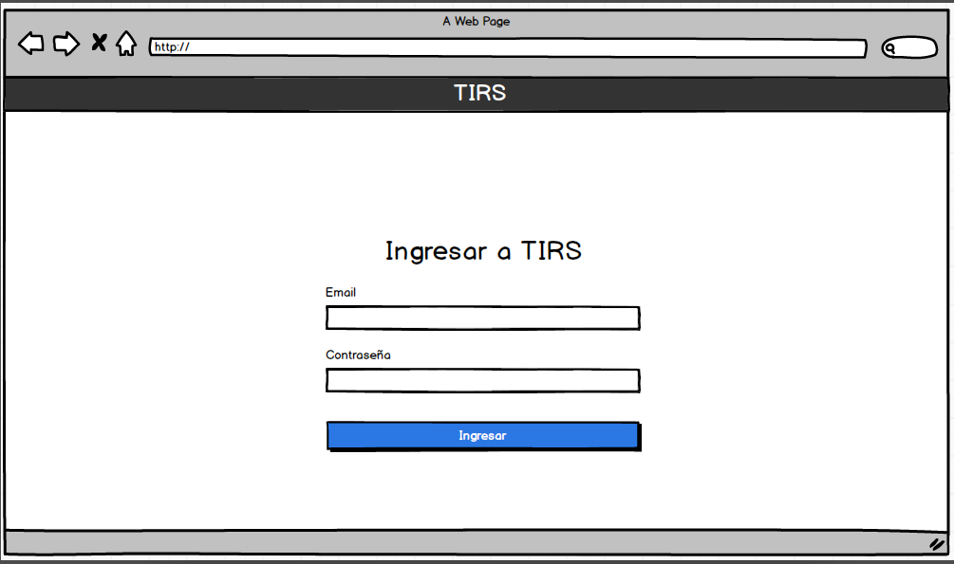

### El cliente debe tener la facultad de gestionar un proyecto de software.

|  |  |  |  |  |  |
| --- | --- | --- | --- | --- | --- |
| **ID**  **REQUERI**  **MIENTO** | **NOMBRE BREVE** | **USUARIO** | **PROCESO ASOCIADO** | **PRIORIDAD RELEVANCIA** | **ESTADO** |
| REQ-FUN002 | Gestión de proyectos | Usuario | REQ-FUN001 | Media | DI |
| **DESCRIPCIÓN** | | | | | |
| El usuario haciéndose cargo del sistema podrá hacerse cargo de la creación, modificación y eliminación de un proyecto de software.Se seleccionara una o varias actividades que crea conveniente para la metodologia en la captacion de requerimientos. | | | | | |
| **CONTROL DE CAMBIOS** | | | | | |
| **FECHA** | **SOLICITADO POR** | **DESCRIPCIÓN DEL CAMBIO Y APROBACION** | | | |
|  |  |  | | | |

### 

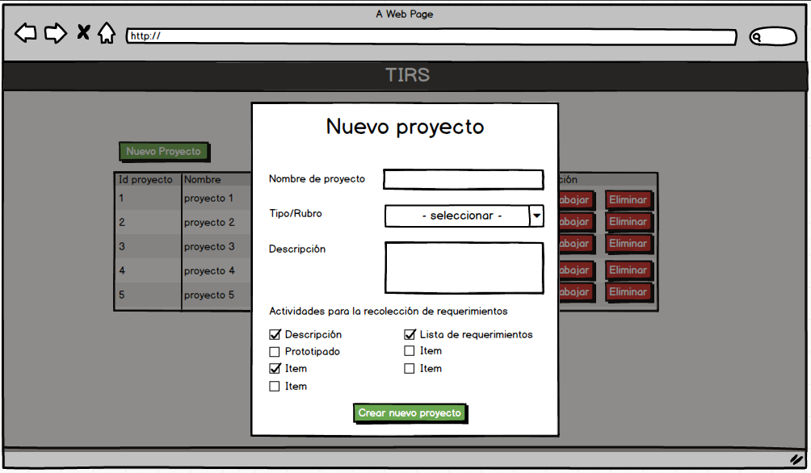

### Usuarios podrán participar en los proyectos de otros mediante invitación

|  |  |  |  |  |  |
| --- | --- | --- | --- | --- | --- |
| **ID**  **REQUERI**  **MIENTO** | **NOMBRE BREVE** | **USUARIO** | **PROCESO ASOCIADO** | **PRIORIDAD RELEVANCIA** | **ESTADO** |
| REQ-FUN003 | Gestión de Colaborador | Colaborador | REQ-FUN001  REQ-FUN002 | Media | DI |
| **DESCRIPCIÓN** | | | | | |
| Solo el creador del proyecto podrá crear, enviar y eliminar alguna invitación a otros usuarios, para poder ser partícipe de la recolección, prototipado y evaluación del mismo. | | | | | |
| **CONTROL DE CAMBIOS** | | | | | |
| **FECHA** | **SOLICITADO POR** | **DESCRIPCIÓN DEL CAMBIO Y APROBACIÓN** | | | |
|  |  |  | | | |

### 

### Cada usuario tendrá permitido gestionar requisitos y asignarlos a un proyecto previamente registrado

|  |  |  |  |  |  |
| --- | --- | --- | --- | --- | --- |
| **ID**  **REQUERI**  **MIENTO** | **NOMBRE BREVE** | **USUARIO** | **PROCESO ASOCIADO** | **PRIORIDAD RELEVANCIA** | **ESTADO** |
| REQ-FUN004 | Gestión de Requisitos | Colaborador | REQ-FUN002  REQ-FUN003 | Alta | DI |
| **DESCRIPCIÓN** | | | | | |
| Cada usuario podrá registrar , modificar , eliminar y listar requisitos asociados a un proyecto así como darles seguimiento y ser visible para los colaboradores involucrados en el proyecto. | | | | | |
| **CONTROL DE CAMBIOS** | | | | | |
| **FECHA** | **SOLICITADO POR** | **DESCRIPCIÓN DEL CAMBIO Y APROBACIÓN** | | | |
|  |  |  | | | |

### 

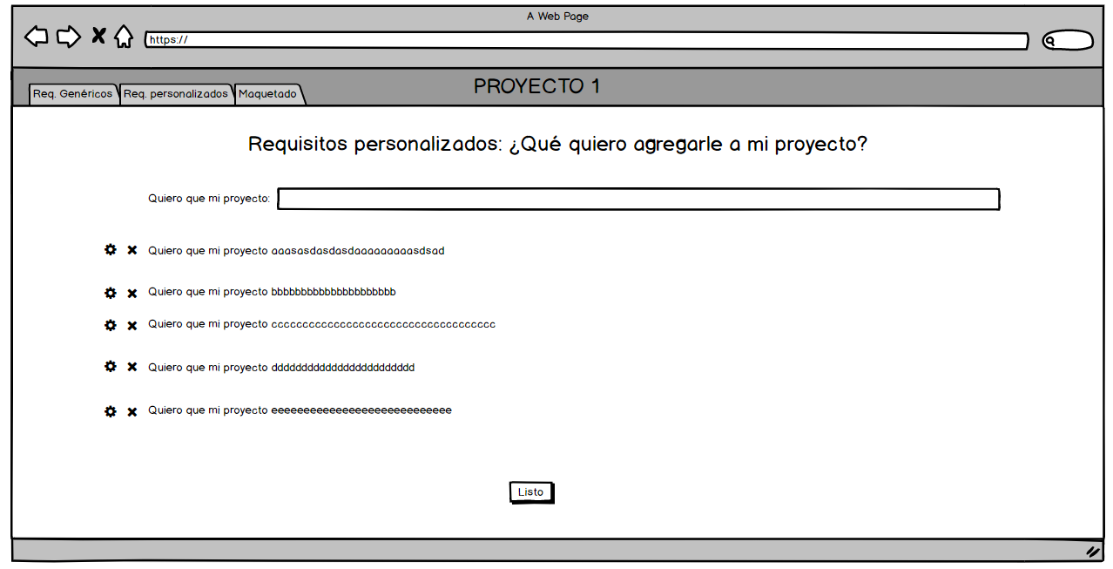

### El usuario se encargará de la documentación de un requerimiento específico para un determinado proyecto de software.

|  |  |  |  |  |  |
| --- | --- | --- | --- | --- | --- |
| **ID**  **REQUERI**  **MIENTO** | **NOMBRE BREVE** | **USUARIO** | **PROCESO ASOCIADO** | **PRIORIDAD RELEVANCIA** | **ESTADO** |
| REQ-FUN005 | Documentación de requisitos | Colaborador | REQ-FUN004 | Alta | DI |
| **DESCRIPCIÓN** | | | | | |
| El usuario podrá generar el documento de requerimientos. | | | | | |
| **CONTROL DE CAMBIOS** (llenar solo en caso de cambios posteriores aprobados o mantenimiento) | | | | | |
| **FECHA** | **SOLICITADO POR** | **DESCRIPCIÓN DEL CAMBIO Y APROBACIÓN** | | | |
|  |  |  | | | |

### 

### El usuario debe poder validar los requerimientos del proyecto llegando a un acuerdo entre colaboradores.

|  |  |  |  |  |  |
| --- | --- | --- | --- | --- | --- |
| **ID**  **REQUERI**  **MIENTO** | **NOMBRE BREVE** | **USUARIO** | **PROCESO ASOCIADO** | **PRIORIDAD RELEVANCIA** | **ESTADO** |
| REQ-FUN006 | GENERAR VALIDACIÓN DE PROTOTIPOS | Colaborador | REQ-FUN 004  REQ-FUN 005 | Media | DI |
| **DESCRIPCIÓN** | | | | | |
| El usuario podrá validar los requerimientos hechos por los colaboradores dando por confirmado el proyecto. | | | | | |
| **CONTROL DE CAMBIOS** (llenar solo en caso de cambios posteriores aprobados o mantenimiento) | | | | | |
| **FECHA** | **SOLICITADO POR** | **DESCRIPCIÓN DEL CAMBIO Y APROBACIÓN** | | | |
|  |  |  | | | |

### 

### Definición de Requisitos No-Funcionales

### El usuario podrá hacer uso del sistema sin necesidad de un manual de usuario,porque será intuitivo y poca sobrecarga en el interfaz.

|  |  |  |  |  |
| --- | --- | --- | --- | --- |
| **ID**  **REQUERI**  **MIENTO** | **NOMBRE** | **CLASIFICACIÓN** | **RELEVANCIA** | **ESTADO** |
| REQ-NF 001 | DISEÑAR VISTAS AMIGABLES PARA EL USUARIO | USABILIDAD | ALTA | DI |
| **DESCRIPCIÓN** | | | | |
| El diseño debe ser amigable al usuario, de modo que usuarios inexpertos en el uso de estos sistemas puedan aprender a utilizarlo fácilmente.  El sistema debe brindar al usuario una experiencia amigable y de aprendizaje al mismo tiempo que utiliza el programa para la gestión de los eventos que esté organizando la empresa/persona que crea los eventos.  Las interfaces deben estar en idioma español para el buen entendimiento de los usuarios. | | | | |
| **CONTROL DE CAMBIOS** | | | | |
| **FECHA** | **SOLICITADO POR** | **DESCRIPCIÓN DEL CAMBIO Y APROBACIÓN** | | |
|  |  |  | | |

### El 100% de los accesos serán concedidos sólo si el id de usuario y contraseña coinciden.

|  |  |  |  |  |
| --- | --- | --- | --- | --- |
| **ID**  **REQUERI**  **MIENTO** | **NOMBRE BREVE** | **CLASIFICACIÓN** | **RELEVANCIA** | **ESTADO** |

|  |  |  |  |  |
| --- | --- | --- | --- | --- |
| REQ-NF 002 | SEGURIDAD DURANTE EL ACCESO DEL ADMINISTRADOR | SEGURIDAD | ALTA | DI |

|  |
| --- |
| DESCRIPCIÓN |

|  |
| --- |
| Cada administrador que desee entrar al sistema de gestión de eventos, debe ingresar su nombre de usuario y contraseña que serán asignadas previamente, las cuales el sistema validará y le otorgará acceso al sistema o rechazará la conexión mostrando una alerta y pidiendo de nuevo las credenciales.  Los accesos solo serán otorgados a los perfiles que hayan sido creados para administrar el sistema. |

|  |
| --- |
| CONTROL DE CAMBIOS |

|  |  |  |
| --- | --- | --- |
| FECHA | SOLICITADO POR | DESCRIPCIÓN DEL CAMBIO Y APROBACIÓN |
|  |  |  |

### Contar con un historial de requerimientos por proyecto.

|  |  |  |  |  |
| --- | --- | --- | --- | --- |
| **ID**  **REQUERI**  **MIENTO** | **NOMBRE BREVE** | **CLASIFICACIÓN** | **RELEVANCIA** | **ESTADO** |

|  |  |  |  |  |
| --- | --- | --- | --- | --- |
| REQ-NF 003 | SEGURIDAD PARA EL CONTROL DE CAMBIOS EN LOS REQUERIMIENTOS | SEGURIDAD | MEDIA | DI |

|  |
| --- |
| DESCRIPCIÓN |

|  |
| --- |
| Cada colaborador perteneciente a un proyecto podra visualizar los cambios realizados sobre un requerimiento. Podran verse el usuario que realizo el cambio, la fecha y lo que modificó. |

|  |
| --- |
| CONTROL DE CAMBIOS |

|  |  |  |
| --- | --- | --- |
| FECHA | SOLICITADO POR | DESCRIPCIÓN DEL CAMBIO Y APROBACIÓN |
|  |  |  |

## APÉNDICE

### Anexo 1

Enlace web: <https://www.joinnus.com/PE>